【遨遊台灣】霞喀羅古道尋幽健行​一日遊
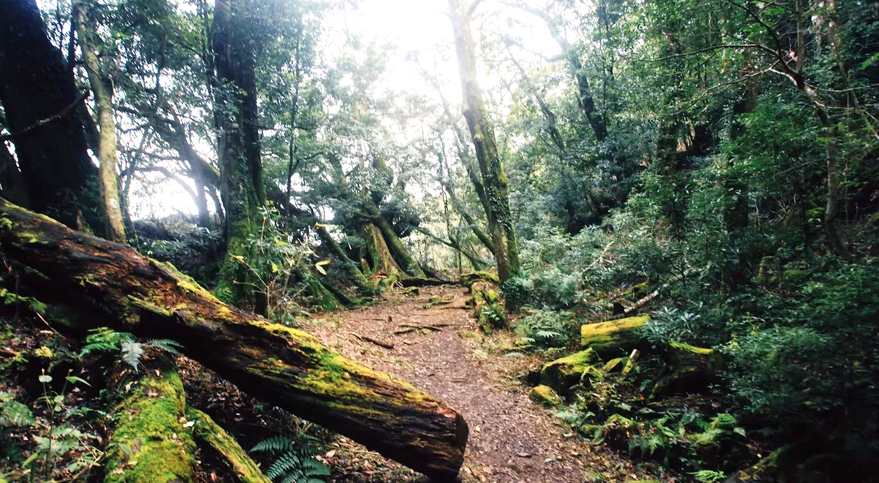
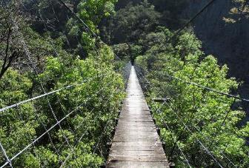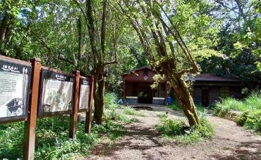
| 特色景點 |
◆霞喀羅古道：Syakaro霞喀羅為泰雅族語的烏心石，因山區盛產此樹而得名，由兩條警備道路－霞喀羅警備道路、薩克亞金警備道路所構成，是早期當地部落的聯外交通要道。2001年，林務局將霞喀羅古道規劃為國家步道系統的示範道路。
| 交通安排 |
◆行程為《合車制》，8人成行，將依照出發當日實際人數派遣車輛，現場自由選位入座，無法事先指定座位，敬請見諒。(車上服務依實際車型調整)
◆指定包車需另加價，請報名後，與客服人員聯絡。
| 特別提醒 |
◆專業導遊解說服務。
◆防曬及禦寒用品請依個人需求攜帶。
◆請勿攜帶寵物出發。
◆出發當天請保持旅客聯絡手機暢通，以免因手機號碼錯誤或無法接通導致行程延誤。
◆請旅客依個人狀況自備暈車藥或其他隨身藥物。
◆因車輛調度問題，出發前1~2日提供集合時間地點、以及司導聯絡電話。
◆自然行程探訪請您一同維護珍貴資源，除了足跡什麼也不留，將美好風光留予後代子孫。

| 參考行程 |
06:00台中出發／國道風光／竹東中油資源莊／養老部落登山口／竹林景觀／白石駐在所／馬鞍駐在所遺址折返／苗栗晚餐／快樂賦歸
【中油資源莊】日治時期的資源莊是中油探採事業部鑽探工程處的員工宿舍區，佔地16甲，有200戶的日式房舍，當時為了讓員工能安心工作，在資源莊內設置了冰店、理髮店、洗衣部、澡堂、福利社、戲院…等，生活機能相當完善。現今仍有營業的資源莊冰店是由中油員工福利委員會所成立，販賣有古早味的傳統冰棒及清冰沙，別具特色且價錢實惠。
【霞喀羅古道】又名石鹿古道，於日治大正10年（1921年）開闢，橫跨今新竹縣尖石鄉與五峰鄉。沿線可看見日治時期，日人為討伐尖石、五峰一帶部落修築之駐在所、電線杆、碉堡、紀念碑、土牆及砲台遺址。步行其間，在解說牌的介紹之下，可以了解這一條有著可歌可泣的歷史古道背後的許多故事。
古道穿越臺灣生物相最豐富的中海拔地區，沿線柳杉、杉木、楓香等人工林與天然林中殼斗植物及山胡桃蓄積豐富；春天賞櫻花、夏浴於杉林、秋冬季觀紅葉，是本步道四季的特色活動。沿途景觀秀麗，吊橋、山澗林相美不勝收。栗園的竹林與馬鞍的楓香林，尤其迷人，讓人忍不住駐足流連。
【白石駐在所】白石又稱薩克亞金，泰雅族語Sakayachin意指可用做磨利刀鋒的亮白石頭。日軍於大正十一年 (1922年)設置薩克亞金駐在所，是當時霞喀羅道路最重要的據點。國民政府於36年接收後改稱「白石派出所」，直至民國78年隨著最後一名駐警的難開而結束。
【馬鞍駐在所】名稱來由是一位最早來此開墾的泰雅族原住民Bawan，日人音譯為馬鞍，因而得名。目前駐在所基地、大門、石階及夯土牆仍可辨認。此地附近有大片的楓香造林，每到秋季，楓葉逐漸轉紅，是古道內一大美景。
早餐：X 午餐：簡易餐盒 晚餐：風味合菜 (300元/人)

| 行程說明 |
◆本行程需8人成行，將於出發前5-7天告知成團結果。行程採併團出發，非包團行程無法行前保證出團當日車輛大小，及限制其他旅客參團。
◆本行程巴士為提供旅遊套裝行程使用，若去/回程單程放棄，恕無法退費。
◆行程確認單將於出發前2日提供給您。
◆嬰兒定義：未滿2歲之小朋友，不含遊覽車座位、飯店內床位、行程表內所有餐食及門票。
◆請著輕便服裝，若有素食請先告知。
◆參加旅遊請務必攜帶身份證或健保卡等證件，以備不時之需。
◆若遇天氣不佳或不可抗拒之因素，本公司保有取消或變更行程的權利。
◆請於規定時間內準時集合(逾時不候)，行程中如旅客因個人因素私自脫隊，本公司不予退費。
◆以上行程載明之行車時間僅供參考，因路況或假日遊客眾多行程順序將視情況前後更動。
◆本行程適用「國內個別旅遊定型化契約書」之相關規定。
行程包含 | ◆行程表列車資、門票、餐食。  ◆旅行業責任保險200萬暨20萬意外醫療險。  ◆行程表上表明之各項開支。
行程不包含 | ◆純屬私人之消費：如飲料酒類、洗衣、電話及私人購物費。  ◆行程表上未表明之各項開支。  ◆司機領隊小費100元/人。

